个人简介
姓 名 | 谈海圣 | 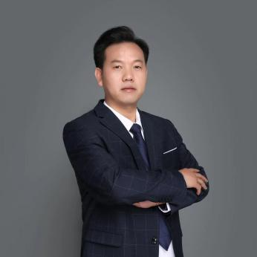
职 务 | ☑主任/□高级合伙人/□权益合伙人/□律师  /□实习律师/□律师助理
教育背景  （学历） | 法律硕士
业务部门（以下可勾选1-5项，直接点击方框即可）
☑政府与行政法律业务部/□公司法律业务部/□建筑与房地产法律业务部/□知识产权法律业务部/☑刑事法律业务部/□涉外法律业务部/□婚姻家事与财富传承法律业务部/□公益法律业务部/□破产法律业务部/□人力资源与劳动法律业务部/□合规与监管业务部/□具身智能法律业务部/□数字经济法律业务部/□政纬研究院/金融证券业务部/青年律师规划发展部/争议解决业务部/强制执行业务部
个人简介  （请控制在100-250字） | 江苏政纬律师事务所主任，党支部书记，苏州仲裁委员会仲裁员。自2018年任苏州高新区（虎丘区）律师协会会长。苏州高新区管委会、武警苏州支队、苏州某战略支援部队、苏州科技大学、苏高新股份集团、中建国际、苏州园林集团等行政机关与大型企业常年法律顾问。  主要学习经历： 1991年-1995年 苏州铁道师范学院 法学学士 2000年-2003年 苏州大学 法律硕士；多次参加北京大学、清华大学等著名高校高级律师人才研修班学习。  主要工作经历：  2005年-至今 江苏政纬律师事务所 主任  2001年-2005年 江苏名仁律师事务所 合伙人  1997年-2001年 江苏民信律师事务所 律师  1995年-1997年 江南社会学院 讲师
社会任职  与  荣誉 | 苏州市虎丘区人大代表，人大法工委委员。苏州高新区（虎丘区）律师协会会长，苏州市安徽商会副会长、苏州高新区枫桥商会副会长、苏州高新区苏台协进会副会长，苏州狮山商务创新区商会理事、苏州高新区退役军人促进会监事。  江苏省优秀律师、苏州市先进律师事务所主任、江苏师范大学兼职教授、苏州大学律师学院客座教授，苏州大学律师学院城市更新与不动产法研究中心主任，苏州工业园区管委会智库专家、苏州高新区公安分局智库专家、苏州市虎丘区监委特约监察员。2025年苏州高新区高质量发展先进个人。

